
Guia do Iniciante
Capítulo 14
Personalizando o LibreOffice

Direitos Autorais
Este documento é protegido por Copyright © 2010 por seus contribuidores listados abaixo. Você pode distribuir e/ou modificar este trabalho, tanto sob os termos da Licença Pública Geral GNU (http://www.gnu.org/licenses/gpl.html), versão 3 ou posterior, ou da Licença de Atribuição Creative Commons (http://creativecommons.org/licenses/by/3.0/), versão 3.0 ou posterior.
Todas as marcas comerciais dentro desse guia pertencem aos seus respectivos donos.
Contribuidores
A versão original em inglês deste capítulo teve como autor Ron Faile Jr..
A tradução e localização deste capítulo teve como colaboradores:
Fábio Farias e Wagner Augusto.
Comentários e sugestões
Qualquer comentário ou sugestão sobre este documento pode ser enviado para a lista:
docs@pt-br.libreoffice.org
Agradecimentos
Este capítulo foi baseado na versão em inglês do Capítulo 14 do Getting Started with OpenOffice.org. Os colaboradores que contribuíram para esse capítulo foram:
Jean Hollis Weber | Michele Zarri | Peter Hillier-Brook
Data de publicação e versão do software
Publicado em 30 de dezembro de 2010. Baseado no LibreOffice 3.3.

Nota para usuários de Mac
Algumas teclas de atalho e itens de menu são diferentes, na plataforma Mac, daquelas utilizadas nas plataformas Windows e Linux. A tabela abaixo apresenta uma lista comparativa de alguns caminhos e teclas utilizados neste capítulo. Para uma lista completa, veja a ajuda do LibreOffice.
Windows/Linux | Equivalente no Mac | Resultado
Seleção do menu  Ferramentas → Opções | LibreOffice → Preferências | Acessa as opções de configuração
Clique com botão direito | Control+clique | Abre o menu de contexto
Ctrl (Control) | z (Comando) | Utilizada com outras teclas
F5 | Shift+z+F5 | Abre o Navegador
F11 | z+T | Abre a janela Estilos e formatação

Sumário
Direitos Autorais 2
Nota para usuários de Mac 2
Introdução 4
Modificando o conteúdo dos menus 4
Criando um novo menu 5
Modificando menus existentes 6
Adicionado um comando ao menu 6
Modificando entradas de menus 6
Personalizando as barras de ferramentas 7
Criando uma nova barra de ferramentas 8
Adicionando um comando à barra de ferramentas 8
Escolhendo ícones para comandos da barra de ferramentas 9
Exemplo: Adicionando um ícone de Fax à barra de ferramentas 9
Atribuindo atalhos do teclado 11
Exemplo: Atribuindo estilos para atalhos do teclado 11
Salvando mudanças para um arquivo 12
Carregando uma configuração de teclado salva 13
Redefinindo os atalhos de teclado 13
Atribuindo macros para eventos 13
Adicionando funcionalidade com extensões 13
Instalando extensões 13
Algumas extensões populares 14

Introdução
Esse capítulo descreve algumas customizações comuns que você talvez queira fazer.
Você pode modificar menus, barras de ferramenta e atalhos do teclado no LibreOffice, adicionar novos menus e novas barras, e criar macros para eventos. No entanto, você não poderá modificar o menu de contexto (clique-direito do mouse).
Outras modificações são feitas facilmente através de extensões que você pode instalar a partir do site do LibreOffice ou de outros prestadores.
Nota | Modificações dos menus e barras podem ser salvas em modelo. Para isso, primeiro salve-os em um documento, em seguida salve o documento como um modelo, como descrito no Capítulo 3, Estilos e Modelos.

Modificando o conteúdo dos menus
Além de alterar a fonte do menu (descrito no Capítulo 2), você pode adicionar e rearranjar os itens da barra de menu, adicionar itens aos menus e outras mudanças.
Para personalizar os menus:
- Selecione Ferramentas → Personalizar.
- No diálogo Personalizar, vá na página Menus.
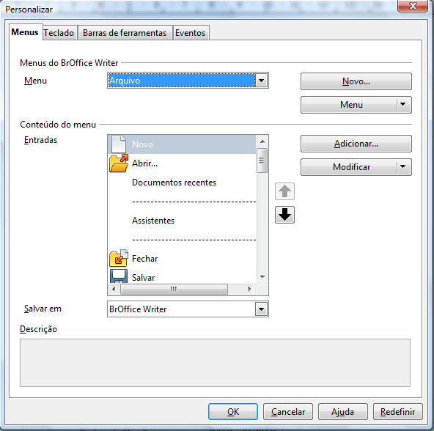

Figura 1. Página Menus do diálogo Personalizar
- Na lista de Salvar em, escolha ou salvar a mudança no menu para a aplicação (por exemplo, LibreOffice Writer) ou para um documento selecionado (por exemplo, Documento de Amostra.odt).
- Na seção LibreOffice [nome do programa (exemplo: Writer)] Menus, selecione da caixa de seleção do Menu qual você quer personalizar. A lista incluí todos os principais menus como também os submenus (menus que estão contidos dentro de outro menu). Por exemplo, Além de Arquivo, Editar, Exibir, e assim por diante, existe Arquivo | Enviar e Arquivo | Modelos. os comandos disponíveis para o menu selecionado são mostradas na parte central do diálogo.
- Para personalizar o menu selecionado, clique no botão Menu ou Modificar. Você pode também adicionar comandos ao menu ao clicar no botão Adicionar. Essas ações são descritas nas seções seguintes. Use as setas cima e baixo próxima a Lista de entradas para mover um item do menu para uma posição diferente.
- Quando você tiver terminado todas as mudanças, clique OK (não mostrada na ilustração) para salvá-las.

Criando um novo menu
No dialogo Personalizar, clique em Novo para mostra o dialogo apresentado na Figura 2.
- Digite um nome para seu novo menu na caixa Nome do menu.
- Use os botões das setas cima e baixo para mover o nome menu para a posição desejada na barra de menu.
- Clique OK para salvar.
O novo menu agora aparecerá na lista de menus do dialogo Personalizar. (Ele aparecerá na barra de menu após você salvar suas modificações.)
Após criar o novo menu, você precisará adicionar alguns comandos a ele, como descrito em “Adicionado um comando ao menu” na página 6.
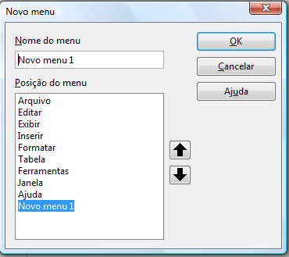

Figura 2: Adicionando um novo menu

Modificando menus existentes
Para modificar um menu existente, selecione-o na lista Menu e clique no botão Menu para exibir uma lista de modificações: Mover, Renomear, Excluir. Nem todas essas modificações podem ser aplicadas à todas entradas da lista Menu. Por exemplo, Renomear e Excluir não estão disponíveis para menus fornecidos pelo LibreOffice.
Para mover um menu (como Arquivo), escolha Menu → Mover. Um dialogo similar ao apresentado na Figura 2 (mas sem a caixa Nome do menu) será aberto. Use os botões das setas cima e baixo para mover o menu para a posição desejada.
Para mover submenus (como Arquivo | Enviar), selecione o menu principal (Arquivo) na lista Menu e em seguida, na seção Conteúdo de Menu do diálogo, selecione o submenu (Enviar) na lista Entradas e use as setas para movê-lo para cima ou para baixo, respectivamente.
Além de renomear, você pode especificar um atalho do teclado que permitirá a você selecionar um comando de menu quando você pressionar Alt+ uma letra sublinhada no comando do menu.
- Selecione uma entrada do menu.
- Clique no botão Modificar e selecione Renomear.
- Adicione um til (~) na frente da letra que você quer usar como acelerador. Por exemplo, para selecionar o comando Salvar tudo pressionando Alt+T (após abrir o menu Arquivo usando Alt+A), coloque Salvar ~tudo.
Cuidado   | Seja cuidadoso quando usar esses atalhos. No exemplo acima, se o menu Arquivo ainda não foi aberto, quando pressionar Alt+T abrirá o menu Tabela; se outro menu é aberto, Alt+T pode ativar outro comando.

Adicionado um comando ao menu
Você pode adicionar comandos aos menus fornecidos e aos menus que você criou. No diálogo Personalizar, selecione o menu na lista Menu e clique no botão Adicionar na seção Conteúdo de Menu do diálogo.
No dialogo Adicionar Comandos (Figura 3), selecione a categoria e em seguida o comando, e clique Adicionar. O diálogo permanece aberto, então você pode selecionar vários comandos. Quando você terminar de adicionar comandos, clique em Fechar. Volte ao diálogo Personalizar, você pode usar as setas cima e baixo para rearranjar os comandos na sequencia que preferir.

Modificando entradas de menus
Além de trocar a ordem das entradas dos menus ou submenus, você pode adicionar submenus, renomear ou excluir entradas, e adicionar separadores de grupos.
Para começar, selecione o menu ou submenu na lista Menu próxima do topo da página Personalizar, depois selecione a entrada na lista de Entradas sob o Conteúdo de Menu. Clique no botão Modificar e escolha a ação desejada na lista de ações.
Muitas das ações devem ser autoexplicativas. Iniciar um grupo adiciona uma linha separadora depois da entrada destacada.
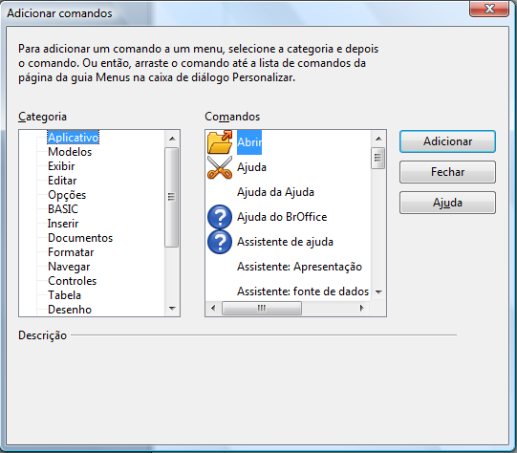

Figura 3: Adicionando um comando ao menu

Personalizando as barras de ferramentas
Você pode modificar as barras de ferramentas de várias formas, inclusive escolhendo quais ícones estarão visíveis e travando a posição da barra de ferramentas ancorada, como descrito no Capítulo 1, Introdução ao LibreOffice. Essa seção descreve como criar novas barras de ferramentas e adicionar outros ícones (comandos) à lista de ícones disponíveis na barra de tarefas.
Para chegar ao dialogo de personalização da barra de ferramentas, faça um dos passos a seguir:
- Na barra de ferramentas, clique na seta no fim da barra e escolha Personalizar barra de ferramentas.
- Vá em Exibir → Barra de Ferramentas → Personalizar na barra de menu.
- Vá em Barra de Ferramentas → Personalizar na barra de menu e escolha a aba Barra de Ferramentas (Figura 4).
Para personalizar a barra de ferramentas:
- Na lista Salvar em, escolha ou para salvar a barra de ferramentas modificada para a aplicação (por exemplo, Writer) ou para o documento selecionado.
- Na seção Barra de ferramentas LibreOffice <nome do programa (exemplo: Writer)> , selecione na lista Barra de ferramentas a barra de ferramentas que você quer personalizar.
- Você pode criar um nova barra de ferramentas clicando no botão Novo, ou personalizar uma barra de ferramentas existente clicando no botão Modificar ou no botão Barra de ferramentas, e adicionar comandos à barra clicando no botão Adicionar. Essas ações são descritas abaixo.
- Quando tiver terminado todas as mudanças, clique OK para salvá-las.
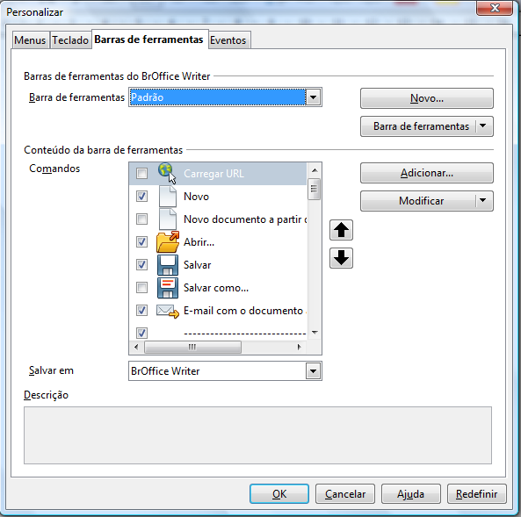

Figura 4. A aba Barra de ferramentas do dialogo Personalizar

Criando uma nova barra de ferramentas
Para criar uma nova barra de ferramentas:
- Vá em Exibir → Barra de Ferramentas → Personalizar na barra de menu .
- Clique Novo. No diálogo Nome, digite o nome da nova barra de ferramentas e escolha na lista Salvar em, onde será salvo o menu modificado: para uma aplicação (por exemplo, Writer) ou para o documento selecionado. Clique OK.
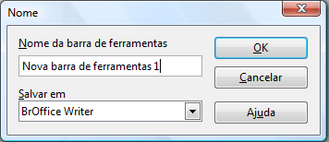

A nova barra de ferramentas agora aparecerá na lista de barras de ferramentas do diálogo Personalizar. Depois da criação da nova barra de ferramentas, você precisa adicionar alguns comandos a ela, como descrito abaixo.

Adicionando um comando à barra de ferramentas
Se a lista de botões disponíveis para a barra de ferramentas não incluir todos os comando que você quer em sua barra de ferramentas, você pode adicionar comandos. Quando você criar uma nova barra de tarefas, você precisa adicionar comandos a ela.
- Na aba Barra de Ferramentas do diálogo Personalizar, selecione a barra de ferramentas na lista Barra de ferramentas e clique no botão Adicionar na seção Conteúdo da barra de ferramentas do diálogo.
- O diálogo Adicionar comandos é idêntico ao Adicionar comando para os menus (Figura 3). Selecione a categoria e depois o comando, e clique em Adicionar. O diálogo continuará aberto, então você pode selecionar vários comandos. Quando você terminar de adicionar os comandos, clique em Fechar. Se você inserir um item que não tem um ícone associado, a barra de ferramentas exibirá o nome completo do item: a próxima seção descreverá como escolher um ícone para um comando da barra de ferramentas.
- Volte ao diálogo Personalizar, você pode usar os botões das setas cima e baixo para rearranjar os comandos na sequencia de sua preferência.
- Quando você terminar todas as mudanças, clique em OK para salvar.

Escolhendo ícones para comandos da barra de ferramentas
Botões da barra de ferramentas geralmente tem ícones, não palavras, sobre eles, mas nem todos os comandos tem ícones associados.
Para escolher um ícone para um comando, selecione o comando e clique em Modificar → Alterar ícone. No diálogo Alterar ícone, você pode verificar quais os ícones disponíveis, selecionar um, e clicar em OK para associá-lo ao comando.
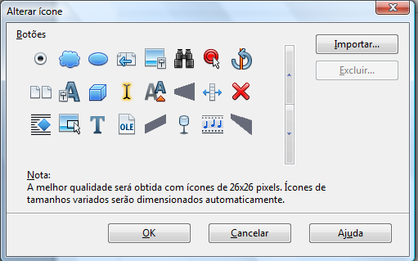

Figura 5: Diálogo Alterar ícone
Para usar um ícone customizado, crie-o em um programa gráfico e importe-o para o LibreOffice clicando no botão Importar no diálogo Trocar ícone. Esses ícones deverão ter o tamanho 16 x 16 pixels para ter melhor visualização e não poderão conter mais do que 256 cores.

Exemplo: Adicionando um ícone de Fax à barra de ferramentas
Você pode personalizar o LibreOffice de modo que um simples clique em um ícone, automaticamente enviará o documento atual como fax.
- Tenha certeza de que o driver do fax está instalado. Consulte a documentação de seu fax-modem para maiores informações.
- Vá em Ferramentas → Opções → LibreOffice Writer → Imprimir. O diálogo mostrado na Figura 6 será aberto.
- Selecione o driver do fax na lista Fax e clique em OK.
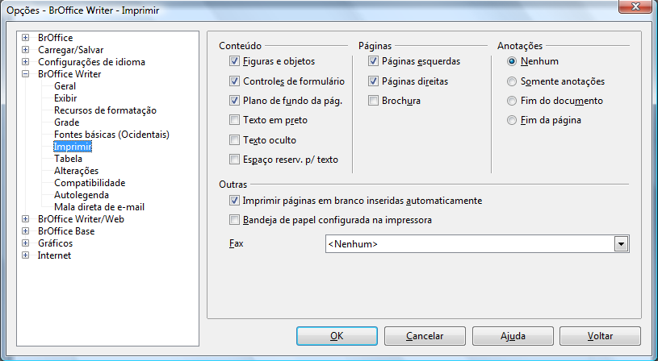

Figura 6: Configurando o LibreOffice para enviar fax
- Clique no ícone em forma de seta no final da barra de ferramentas padrão. No menu listado, escolha Personalizar barra de ferramentas. A aba Barra de ferramentas do diálogo Personalizar aparecerá (Figura 4). Clique Adicionar.
- No diálogo Adicionar comandos (Figura 7), selecione Documentos na lista Categorias, em seguida selecione Enviar pelo Fax padrão na lista Comandos. Clique em Adicionar. Agora você ver o novo ícone na lista Comandos.
- Na lista Comandos, clique na seta cima ou baixo para posicionar o novo ícone no local em que deseja. Clique em OK e em seguida clique em Fechar.
Agora sua barra de ferramentas tem um novo ícone que envia o documento atual como fax.
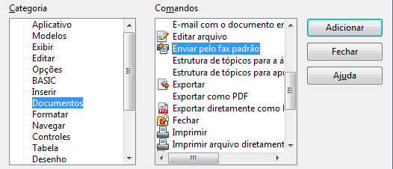

Figura 7: Adicionando o comando Enviar Fax à barra de ferramentas

Atribuindo atalhos do teclado
Além de usar atalhos de teclado embutidos( listado no Apêndice A), você pode definir seus próprios atalhos. Você pode atribuir atalhos às funções padrões do LibreOffice ou aos seus próprios macros e salvá-los para usar em toda suíte LibreOffice.
Cuidado | Seja cuidado ao resignar os atalhos do seu sistema operacional ou os atalhos do LibreOffice. Muitos teclas atribuídas são universais sobretudo os atalhos, como F1 para Ajuda, e são sempre esperadas a fornecer certos resultados. Embora você possa reconfigurar facilmente ao atalhos de teclado atribuídos por padrão ao LibreOffice, mudar alguns atalhos de teclado comuns pode causar confusão, principalmente aos usuários que compartilham seu computador.
Para ajustar atalhos de teclado para suas necessidades, use o diálogo Personalizar, como descrito abaixo.
- Selecione Ferramentas → Personalizar → Teclado. O diálogo Personalizar abrirá.
- Para ter os atalhos de teclado atribuídos em todos os componentes do LibreOffice selecione o botão LibreOffice.
- Depois selecione a função desejada a partir das listas Categoria e Função.
- Agora selecione o atalho do teclado desejado na lista Atalhos de Teclado e clique no botão Modificar na no canto superior direito..
- Clique em OK para validar a mudança. Agora o atalho do teclado escolhido executará a função, escolhida no passo 3 acima, sempre que for pressionado.
Nota | Todos os atalhos de teclado existentes para a Função selecionada no momento são listadas na caixa de seleção Teclas de atalho. Se a lista Teclas de atalho estiver vazia, indica que a combinação de teclas escolhida está livre para uso. Caso contrário, e você quer reatribuir a combinação de teclas que já está em uso, você deve primeiro excluir o atalho existente.  Atalhos de teclado que na lista do dialogo Personalizar aparecem com um tom de cinza, como F1 e F10, não podem ser reatribuídas.

Exemplo: Atribuindo estilos para atalhos do teclado
Você pode configurar atalhos do teclado para atribuir rapidamente estilos ao seu documento. Alguns atalhos são pré-definidos, como Ctrl+0 para o estilo do parágrafo Corpo de texto, Ctrl+1 para o estilo Título 1, e Ctrl+2 para Título 2. Você pode modificar esses atalhos e criar seus próprios
- Clique em Ferramentas → Personalizar → Teclado. A aba Teclado do diálogo Personalizar (Figura 8) abrirá .
- Para ter o atalho do teclado atribuído só para um componente (por exemplo, Writer), selecione o nome do componente na canto superior direito da página; ou selecione o botão LibreOffice para torná-lo válido a qualquer componente.
- Escolha o atalho do teclado que você quer atribuir ao estilo. No exemplo, no escolheremos Ctrl+9.
- Na seção Funções na parte inferior do diálogo, desça até Estilos na lista Categoria. Clique no símbolo expansão (geralmente um sinal de + ou um triângulo) para expandir a lista de estilos.
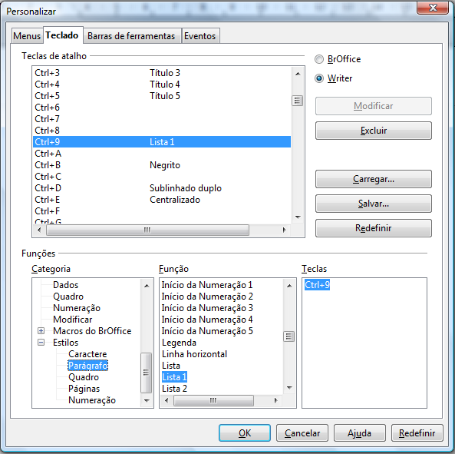

Figura 8. Definindo atalhos do teclado para aplicar estilos
- Escolha um categoria de estilo. (Esse exemplo usa o estilo parágrafo, mas você pode também escolher o estilo caractere e outros.) A lista Função mostrará os nomes dos estilos válidos para a categoria selecionada. O exemplo mostrará alguns estilos predefinidos do LibreOffice.
- Para atribuir Ctrl+9 para ser a combinação de teclas do estilo Lista 1, selecione Lista 1 na lista Função, e em seguida clique em Modificar. Ctrl+9 agora aparecerá na lista Teclas na direita, e Lista 1 aparecerá próxima de Ctrl+9 na caixa Teclas de atalho acima.
- Faça qualquer outra mudança que desejar, e depois clique em OK para salvar as configurações e feche o diálogo.

Salvando mudanças para um arquivo
As mudanças para atalhos de teclas podem ser salvas em um arquivo de configuração de teclado para ser usado depois, assim permitindo você a criar e aplicar diferentes configurações conforme o necessário. Para salvar os atalhos para um arquivo:
- Após fazer suas atribuições de atalhos de teclado, clique no botão Salvar na direita do dialogo Personalizar (Figura 8).
- No diálogo Salvar Configuração de Teclado, selecione Todos os arquivos na lista Tipo de Arquivo.
- Depois digite o nome do arquivo de configuração do teclado na caixa Nome do arquivo, ou selecione um arquivo existente na lista, Se você precisar, navegue para encontrar um arquivo de outro diretório.
- Clique em Salvar. Um diálogo de confirmação aparecerá se você estiver sobrescrevendo um arquivo existente, caso contrário não haverá comentários e o arquivo será salvo.

Carregando uma configuração de teclado salva
Para carregar um arquivo de configuração de teclado salvo e substituir sua configuração atual, clique em Carregar à direita do dialogo Personalizar, e depois selecione o arquivo de configuração no diálogo Carregar Configuração de Teclado, clique no botão Carregar à direita do dialogo Personalizar, em seguida selecione o arquivo de configuração do diálogo Carregar Configuração do Teclado.

Redefinindo os atalhos de teclado
Para redefinir todos atalhos de teclado para os valores padrões, clique no botão Redefinir próximo do canto inferior direito do diálogo Personalizar. Use esse recurso com cuidado, pois o diálogo de confirmação não será mostrado; os padrões serão configurados sem aviso prévio ou entradas do usuário.

Atribuindo macros para eventos
No LibreOffice, quando algo acontece, nós dizemos que ocorreu um evento. Por exemplo, um documento foi aberto, uma tecla foi pressionada, ou o mouse moveu. Você pode associar uma macro à um evento, assim a macro inicia quando o ocorrer o evento. Um uso comum é atribuir ao evento “abrir documento” a macro que executa certas tarefas de configuração para o documento.
Para associar uma macro com um evento, use a aba Eventos do diálogo Personalizar. Para mais informações, veja o Capítulo 13, Introdução às Macros.

Adicionando funcionalidade com extensões
Uma extensão é um pacte que pode ser instalado no LibreOffice para adicionar novas funcionalidades.
O repositório oficial de extensões está localizado em http://extensions.libreoffice.org/. Essas extensões são gratuitas.

Instalando extensões
Para instalar uma extensão, siga esses passos:
- Baixe a extensão e salve-a em qualquer local no seu computador.
- No LibreOffice, selecione Ferramentas → Gerenciador de extensão na barra de menu. No dialogo do Gerenciador de extensão (Figura 9), clique em Adicionar.
- Uma janela de navegação de arquivos abrirá. Procure e selecione a extensão que você quer instalar e clique Abrir. A extensão começa a ser instalada. Você pode ser questionado para aceitar os termos de licença.
- Quando a instalação terminar, a extensão será listada no diálogo Gerenciador de extensão.
Dica | Para baixar extensões que estão listadas no repositório, abra o Gerenciador de extensão e clique no link Obtenha mais extensões online... .
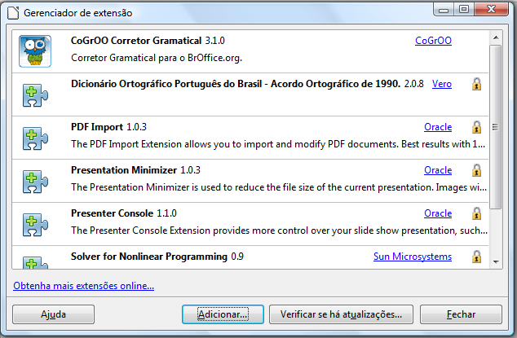

Figura 9: Usando o Gerenciador de extensão
Nota | Para instalar uma extensão compartilhada, você precisará de acesso de gravação para o diretório de instalação do LibreOffice.

Algumas extensões populares
Essa seção descreve algumas das extensões mais populares para LibreOffice. Alguns são instalados por padrão. Se a extensão ainda não estiver instalada no seu sistema, vela Instalando extensões na seção anterior com instruções passo-a-passo. Todas as ferramentas citadas aqui são de código aberto e gratuitas.
PDF Import
Habilita você a criar pequenas modificações de texto em arquivos PDF existentes quando o arquivo fonte original não existe ou você não pode abrir o arquivo fonte. (Sempre que possível, modifique o arquivo fonte e crie novamente o PDF para obter um melhor resultado.)
Quando a extensão está instalada, PDF é listado como uma opção na lista Tipo de arquivo no dialogo Arquivo → Abrir.
Melhores resultados podem ser obtidos com o formato arquivo hibrido PDF/ODF, que essa extensão também permite. O arquivo hibrido PDF/ODF é um arquivo que contém arquivo fonte ODF embutido. O arquivo hibrido PDF/ODF será aberto no LibreOffice como um arquivo ODF sem qualquer mudanças de layout.
Documentos PDF não-hibridos abrem no LibreOffice Draw. Dependendo da complexidade do layout, mudanças podem ser fácil ou difícil de serem feitas, e o resultado salvo pode ou não preservar o layout original. Substituição de fonte pode ocorrer.
Documentos com layouts mais sofisticados, como os criados com aplicativos profissionais de publicação que usam fontes especiais e vetores gráficos complexos, não são adequados para a extensão PDF Import. De forma similar, importar grandes documentos podem causar problemas de desempenho.
Presenter Console
Fornece controle extra sobre as apresentações Impress; por exemplo, o presenter habilita ver o slide programado, as notas de slides, e o tempo da apresentação – enquanto o espectadores só veem o slide atual. O Presenter Console mostra os elements em três modos facilmente alternáveis:
- O primeiro modo mostra o slide atual, incluindo os efeitos e o slide programado.
- O segundo modo mostra as notas dos oradores em amplo, limpo, e de forma escalável, mais o atual e o programado slide.
- O terceiro modo é um panorama do slide escolhido com miniaturas de slides.
Nota | O Presenter Console trabalha somente em sistemas operacionais que suportam múltiplos monitores.
Report Builder
Cria um banco de dados de relatórios profissional no LibreOffice Base. Você pode definir grupos e cabeçalhos, grupos e rodapés de página, e campos de cálculo. Exporte seus relatórios para PDF ou formatos abertos, ou envie-os como anexos por email.
Professional Template Pack II
Fornece mais de 120 modelas para Writer, Calc e Impress. Disponível em vários idiomas. Depois da extensão ser instalada, você pode encontrar modelos usando Arquivo → Novo → Modelos e documentos.
Template Changer (para Writer)
Adiciona dois novos itens para o menu Arquivo → Modelos no LibreOffice Writer que permite você aplicar o novo modelo para o documento atual ou para pastas de documentos. Todos estilos e formatações serão carregados a partir do modelo e o documento se comportará como se fosse criado usando aquele modelo.
Solver for Nonlinear Programming (para Calc)
Calc vem com um motor para resolver somente programação linear. A extensão adiciona mais motores, que são capazes de manusear problemas não-lineares como também lineares, alguns:
- DEPS - Differential Evolution & Particle Swarm Optimization
- SCO - Social Cognitive Optimization
DataPilot Tools para Calc
Adiciona algumas funções úteis que faz o DataPilot Calc ser usado mais facilmente:
- Mostra a ampla fonte atual para o DataPilot
- Troca a fonte para o DataPilot
- Atualiza todos DataPilots na folha atual

